Развитие логического мышления и творческих способностей на уроках в начальной школе

Работа в начальной школе всегда очень ответственна. А, если учесть, что уровень подготовки к школе у всех разный, то и сложна.
Такая разница в подготовке может привести к тому, что половине ребят было бы скучно на уроке. И здесь необходим дифференцированный подход к обучению.
Работать в группах на первых шагах обучения ребята еще не могли, поэтому даются индивидуальные задания по карточкам, как на уроках чтения, русского языка так и на уроках математики. На карточках даны задания, предусматривающие развитие логического мышления, развития памяти, развитие умения творчески мыслить. Кроме того, заготовлены карточки с логическими заданиями: из букв, спрятанных в картинке составить слово, подчеркнуть в нём гласные, согласные и т. п. Примеры карточек: 1. Составить новое слово из этих букв (анаграмма).
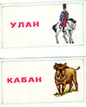
Дети с детского сада привыкли к заданиям вида: найти на картине предметы, начинающиеся на заданную букву. Можно дать карточки с заданием: найти предметы, где нет заданной буквы.
2.Примерные задания:
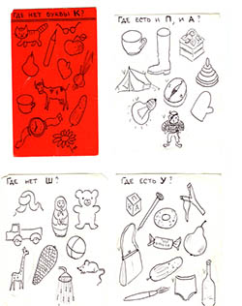

Для ребят, прошедших предшкольную подготовку даются карточки, требующие умение читать и писать печатными буквами. Образцы карточек даны в приложении.
По мере “взросления” ребят появляется умение играть роль ученика, появляется и желание играть роль учителя. Ничего не умевшие дети начинают владеть определенными знаниями, они уже не беспомощны. На этом этапе вводится работа в парах. Учащиеся начинают овладевать методикой диалога – говорить и слушать напарника. Умение слушать, считаться с мнением другого ученика очень трудно давалось некоторым учащимся. В парах ребята осуществляли взаимопроверку, выполняли творческие задания: составить слово из набора букв или слогов, расшифровать запись, найти спрятавшееся слово, обсудить решение задачи, составить задачу по картинке, найти закономерности, общие и отличительные черты.
Например:
№ 1. Чем похожи (поставь в кружочки номер признака)
Трава лягушка 1 – животные
Кит заяц 2 – цвет
Перец горчица 3 – применение
Пылесос швабра 4 – вкус
Парашют зонтик 5 – среда обитания
Кит акула 6 – форма

№ 2. Определи, чем похожи и чем отличаются слова:
кот – ток
клоун – уклон

№ 3. Определи закономерность и продолжи ряд:
друг – враг, трус – …
черный – белый, мокрый – …
близко – далеко, высоко – …
плакать – смеяться, кричать – …

К составлению пар необходимо подходить с осторожностью, ибо практика показывает, что составление пары из соседей по парте не всегда эффективно. Ведь рядом могут оказаться дети как с равным, так и с различным уровнем подготовки. Из опыта работы можно сказать, что у пары “сильный – слабый” КПД очень низкий: сильный работает самостоятельно, слабый часто даже не смотрит, что делает его товарищ. Лучше всего работают пары равные по силам, тогда идет активное обсуждение, рассматриваются и отбрасываются варианты, дети вмести приходят к истине.
При работе слабых пар на первых порах необходимо участие учителя, в противном случае пара молча просидит над заданием и лишь потеряет время. Но вмешательство взрослого должно быть деликатным – не допускаются прямая подсказка и негативное оценивание работы. Учитель может стимулировать деятельность, задавая наводящие вопросы. Однако ребенок не должен чувствовать, что его “привели” к решению проблемы, иначе чувство неуверенности в своих силах его не покинет, и он, как безучастно молчал, так и будет молчать и в дальнейшем. Ученик должен быть уверен, что смог справиться сам, должен испытать радость, торжество победы. Только в этом случае он не будет бояться мыслить.
Со второго полугодия I класса вводится работа в группах. Группы сразу лучше формировать в сменном составе. Это вызвано тем, что дети быстро осваиваются, привыкают друг к другу. А в классе есть учащиеся, которые при благоприятном стечении обстоятельств не прочь переложить свою работу на плечи товарища. В этих рассуждениях есть еще и другой аспект: дети пришли из разных детских садов, районов города, из разных городов России, есть ребята из Азербайджана, Украины, Узбекистана. Многие незнакомы друг с другом. А, если учесть, что в классе 33 человека, некоторые даже не знают всех детей по именам и фамилиям. Работая в сменных группах, ребята имеют возможность познакомиться друг с другом поближе, найти себе новых друзей. Кроме того, нет давления авторитета более сильного ученика. Меняется состав группы – меняются лидеры. Лидером может оказаться каждый.
При работе в группах хорошо давать задания, требующие логического мышления.
Например:
№ 1. Установи закономерности и продолжи ряд (на выполнение задания дается 3 минуты)
1)* 2 5 8 11 …
* - задания придуманы учащимися.

2)* 3 4 6 7 9 …
3) 3 1 6 4 9 …
4) 12 13 11 14 10 …

№ 2. Придумать загадку по схеме
На что похоже? | Чем отличается? | Отгадка
груша | но несъедобная | лампочка
? | ? | мороженое
? | ? | ?

Заслушиваются ответы групп, выбирается самая интересная загадка.
Задание № 2 можно давать и на уроке чтения, и на уроке письма, и на уроке окружающего мира.
На уроках чтения и письма используются также задания по составлению слов и предложений.
№ 3. Составить слова
ма мо мы к ле жи
ра ро зы г ме ши
за зо ды ш ли ча щу
да до ги м жа ща
ка ло зи с лу чу
После выполнения задания отмечается и количество слов, и самое трудное слово.

№ 4. Составить предложение
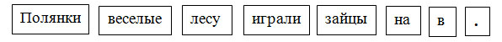
Возможны дополнительные задания:
- составить схему предложения, слова;
- записать предложение, подчеркнуть орфограммы;
- подчеркнуть гласные (согласные, твердые или мягкие согласные, парные согласные, глухие или звонкие согласные);
- найти слово, где букв меньше, чем звуков. Объяснить почему.

№ 5. Восстановить текст:
– Бобик, дай лапу!
– Бобик, дай палку!
У Левы была собака Бобик.
Бобик несет палку.
Бобик дает лапу.
Ребята хорошо справились с заданием – можно усложнить:
– Умная собака Бобик?
– С каким чувством говорится о собачке?
– Переставьте два предложения местами, чтобы о Бобике говорилось с юмором.

Работа в группах даёт возможность учителю давать нестандартные задания, работать по опережающей системе обучения. В чём предпочтение данной системы? Сильные учащиеся получают больше знаний и могут выполнять более сложные задания, лучше подготовиться к средней школе. А слабые ребятишки имеют больше времени на усвоение материала (вместо двадцати часов – два-три, а то и четыре года), что также позволяет им подойти к пятому классу вполне подготовленными.
1. Русский язык.
В этой части своей работы рассматриваются приемы, основанные па развитии логического мышления I ступени творческой деятельности.
Для достижения цели максимального усвоения материала используются лингвистические задачи. Их решение происходит на основе внутрипредметных связей, позволяет так организовать учебный процесс, чтобы активно включать всех учащихся в работу. Решая лингвистические задачи, дети выполняют действия (как на уроках математики) и понимают, что от выполнения первого зависит решение второго действия и всей задачи.
Примеры лингвистических задач.
Задача №1: Почему имена существительные имеют разные окончания в предложении: Машина шла по Владимирской площади, Загородному проспекту, по Разъезжей улице.
Учащиеся должны определить склонение, установить связь этого существительного с тем словом, от которого оно зависит, поставить вопрос, определить падеж.
Вывод: Падежи везде одинаковы (Д.п.), а склонения разные, следовательно, разные окончания.
Задача №2: Возможно ли такое написание имен существительных? В каком случае оно будет ошибочно?
Лыжи Пети, лыжи Пете
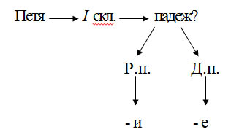
Ответ: Возможно, если в первом словосочетании лыжи (для кого?) - Пети (Р.п.), а во втором лыжи (купили кому?) – Пете (Д. п.). Ошибка возможна, если перепутаны падежи и, если нет связи с контекстом.
Задача №3: Сравнить слова: причина, следствие, итог. Выяснить, что их объединяет, чем они отличаются.

Общее: 1. все они имена существительные,
неодушевленные, имена нарицательные;
2. они связаны между собой по смыслу- одно
вытекает из другого);

Различия: 1.род;
2. склонение;
3. состав слова.
Подобные задачи можно давать как на вводном уроке «Понятие о трех типах склонений имен существительных», так и на уроках повторения и обобщения изученного материала.
Задача №4:
1. Выписать из каждой группы два понятия, находящихся в причинно - следственных отношениях:
подарок приз велосипед
окно победа иголка
радость порта скорость
телевизор слон повар
2. Доказать правильность выбора.
Задача№5: Выписать слова цепочки причина - следствие:
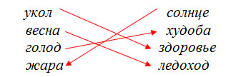
Здесь можно использовать и дополнительные задания, связанные с темой урока (состав слова, склонения имен существительных, подбор антонимов и т.д.).
Задача №6: Используя знания по словообразованию найти лишнее слово. Обосновать выбор.
изюминка, жемчужинка, снежинка
стульчик, диванчик, огурчик
зубастый, бородатый, солдаты

Задача №7: Определить сходство и различия в словах:
корабль, местность, честность, морковь
Сгруппировать их, объяснить принцип группирования. (В последнем задании возможно несколько вариантов группировки).

Блок - схемы и алгоритмы.

Кроме решения лингвистических задач включаются в процесс урока и работа с блок-схемами, и составление алгоритмов. Этот вид работы хорош особенно тогда, когда и блок–схемы, и алгоритмы составляются самими учащимися. При использовании готовых блок-схем их ценность сильно падает.
Блок-схемы включают в себя опорный конспект с различными алгоритмами. Они позволяют четко усваивать полученную информацию. Работая по блок - схеме, учащиеся находят общие и отличительные признаки в описаниях, грамматических понятиях, фиксируют выводы. Отвечая на вопросы, выбирают правильный ответ, применяют знания в практической деятельности. В результате - высокий уровень самостоятельной работы, экономия времени. Подобный вид работ влияют на развитие учащихся и качество из знаний. Можно использовать блок - схемы на всех уроках, кроме уроков, на которых проводится контроль знаний учащихся.
Примеры блок-схем и алгоритмов приводятся ниже.

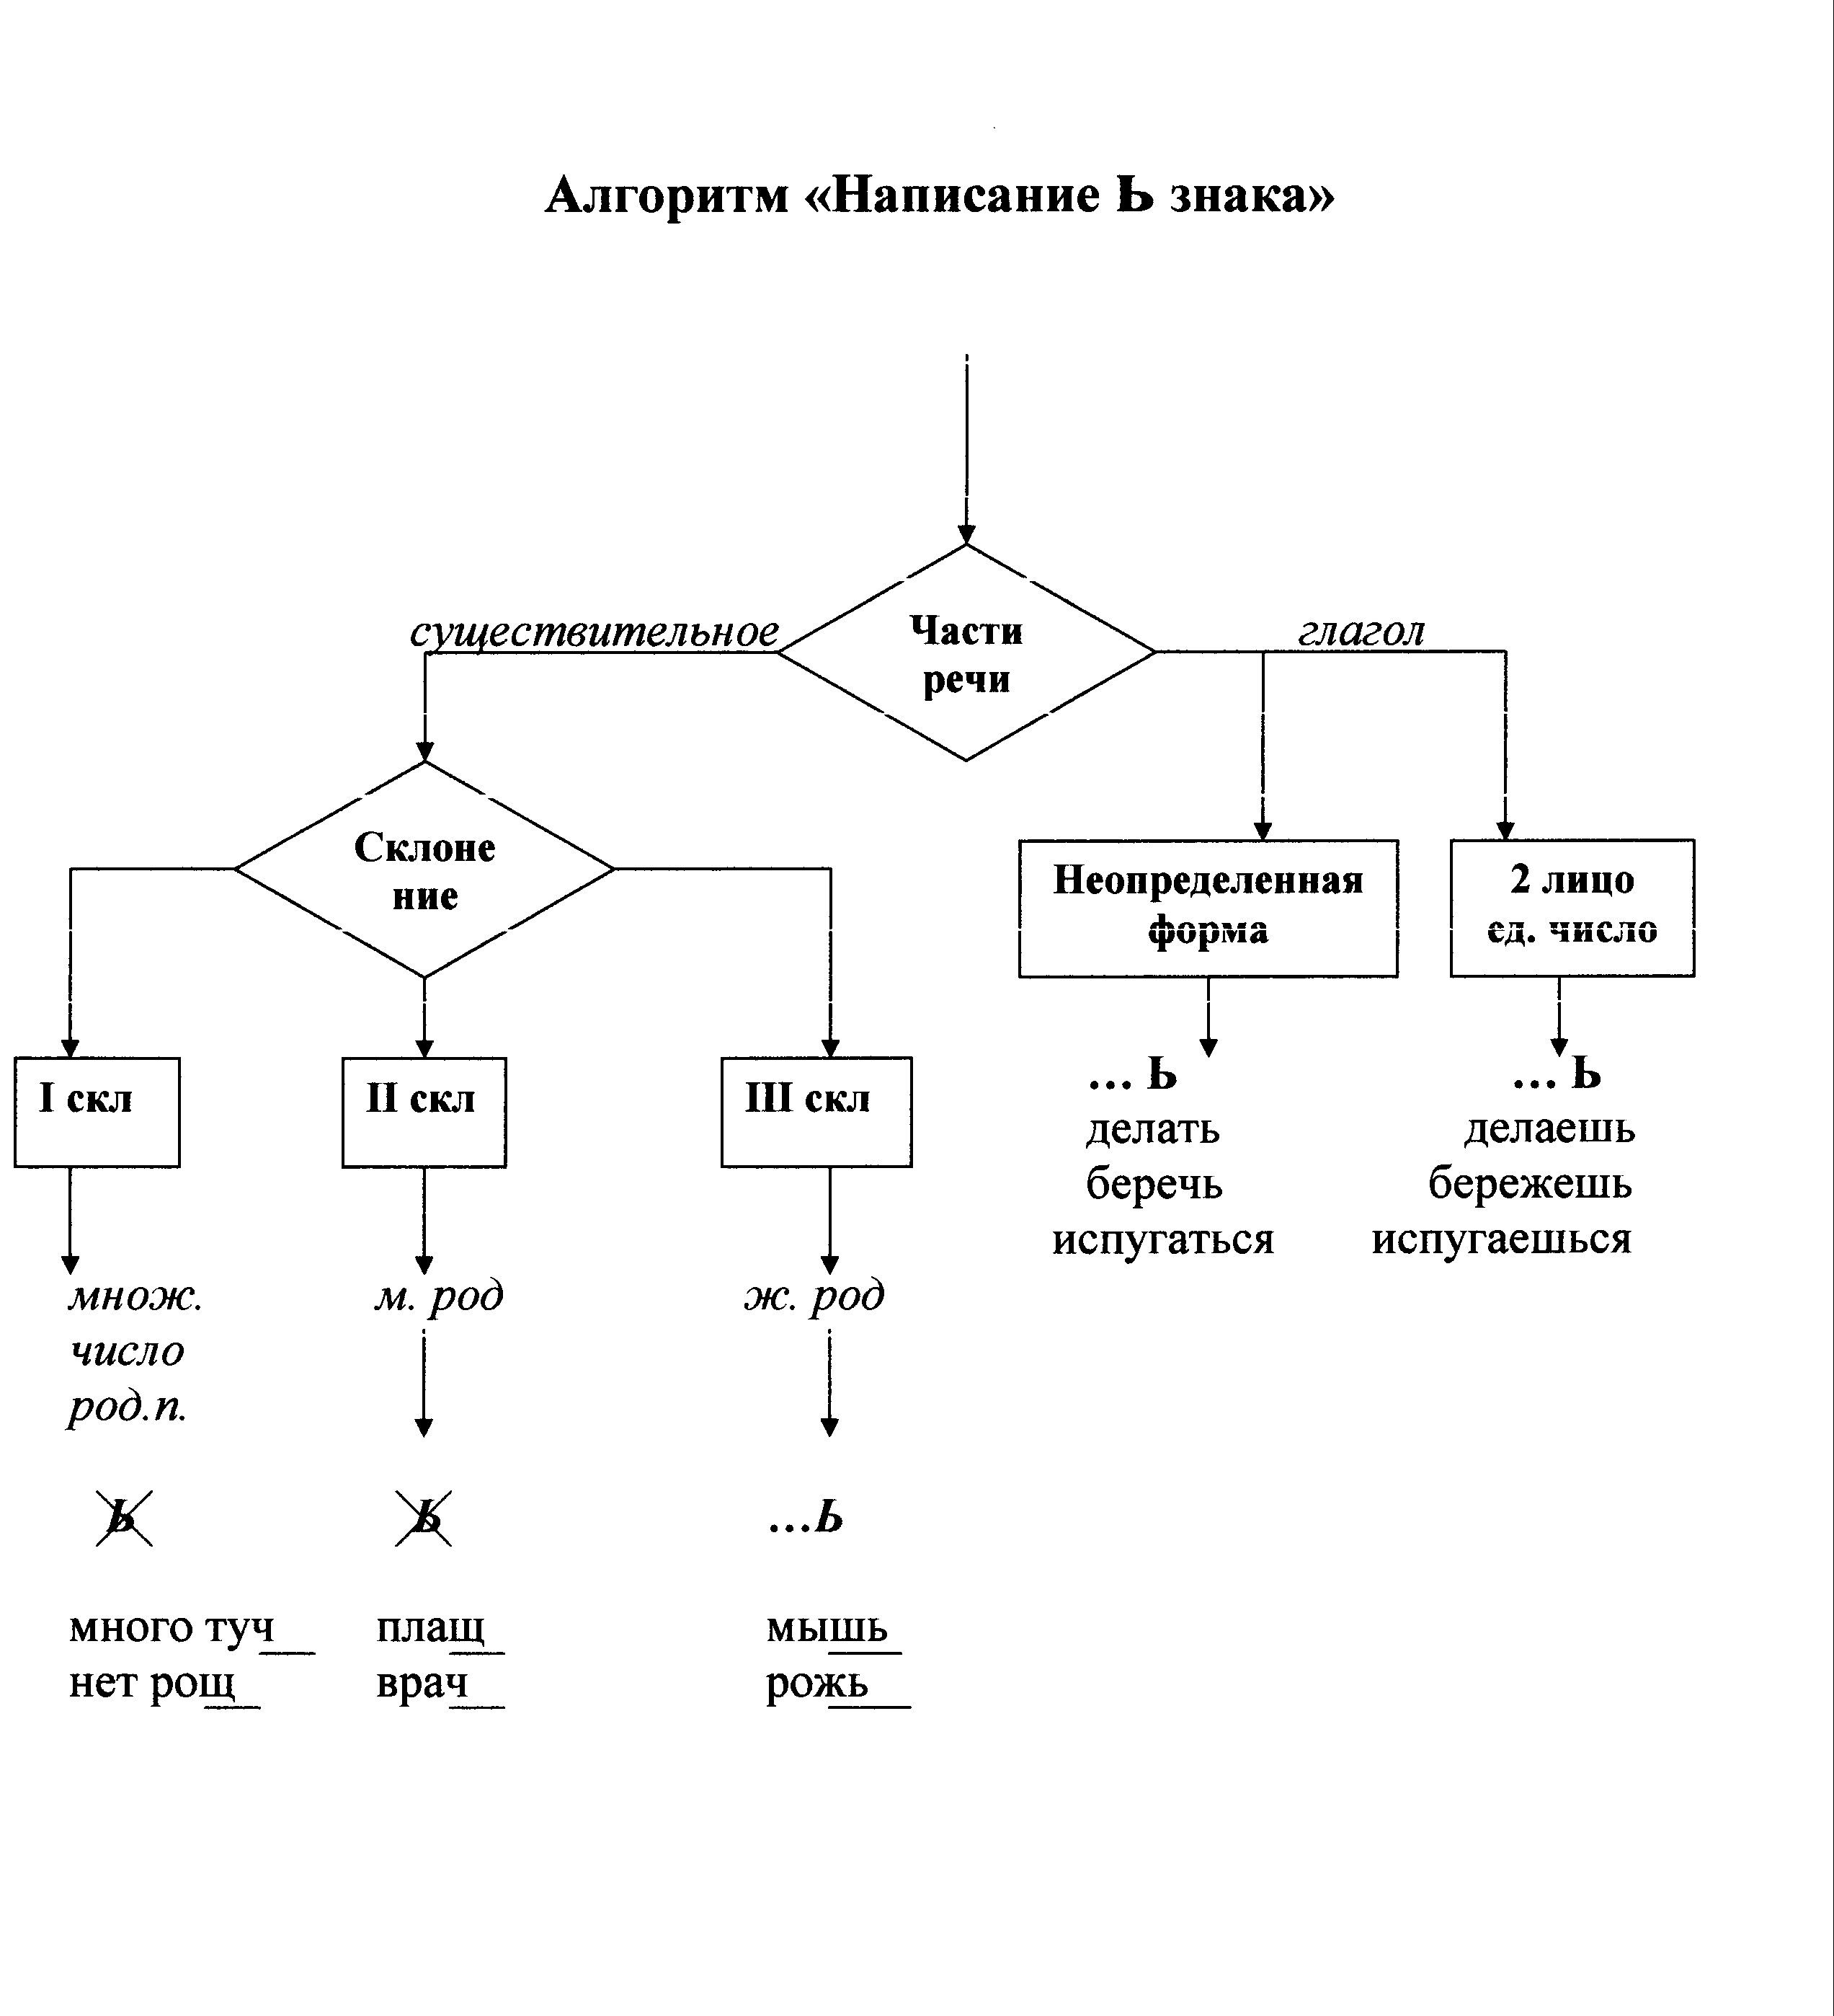
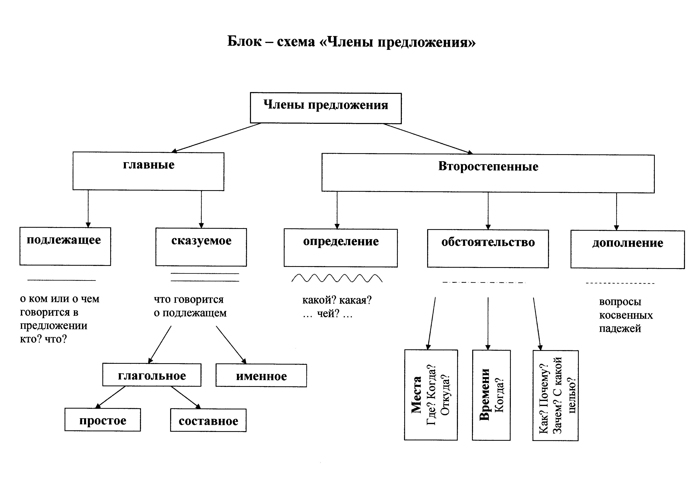
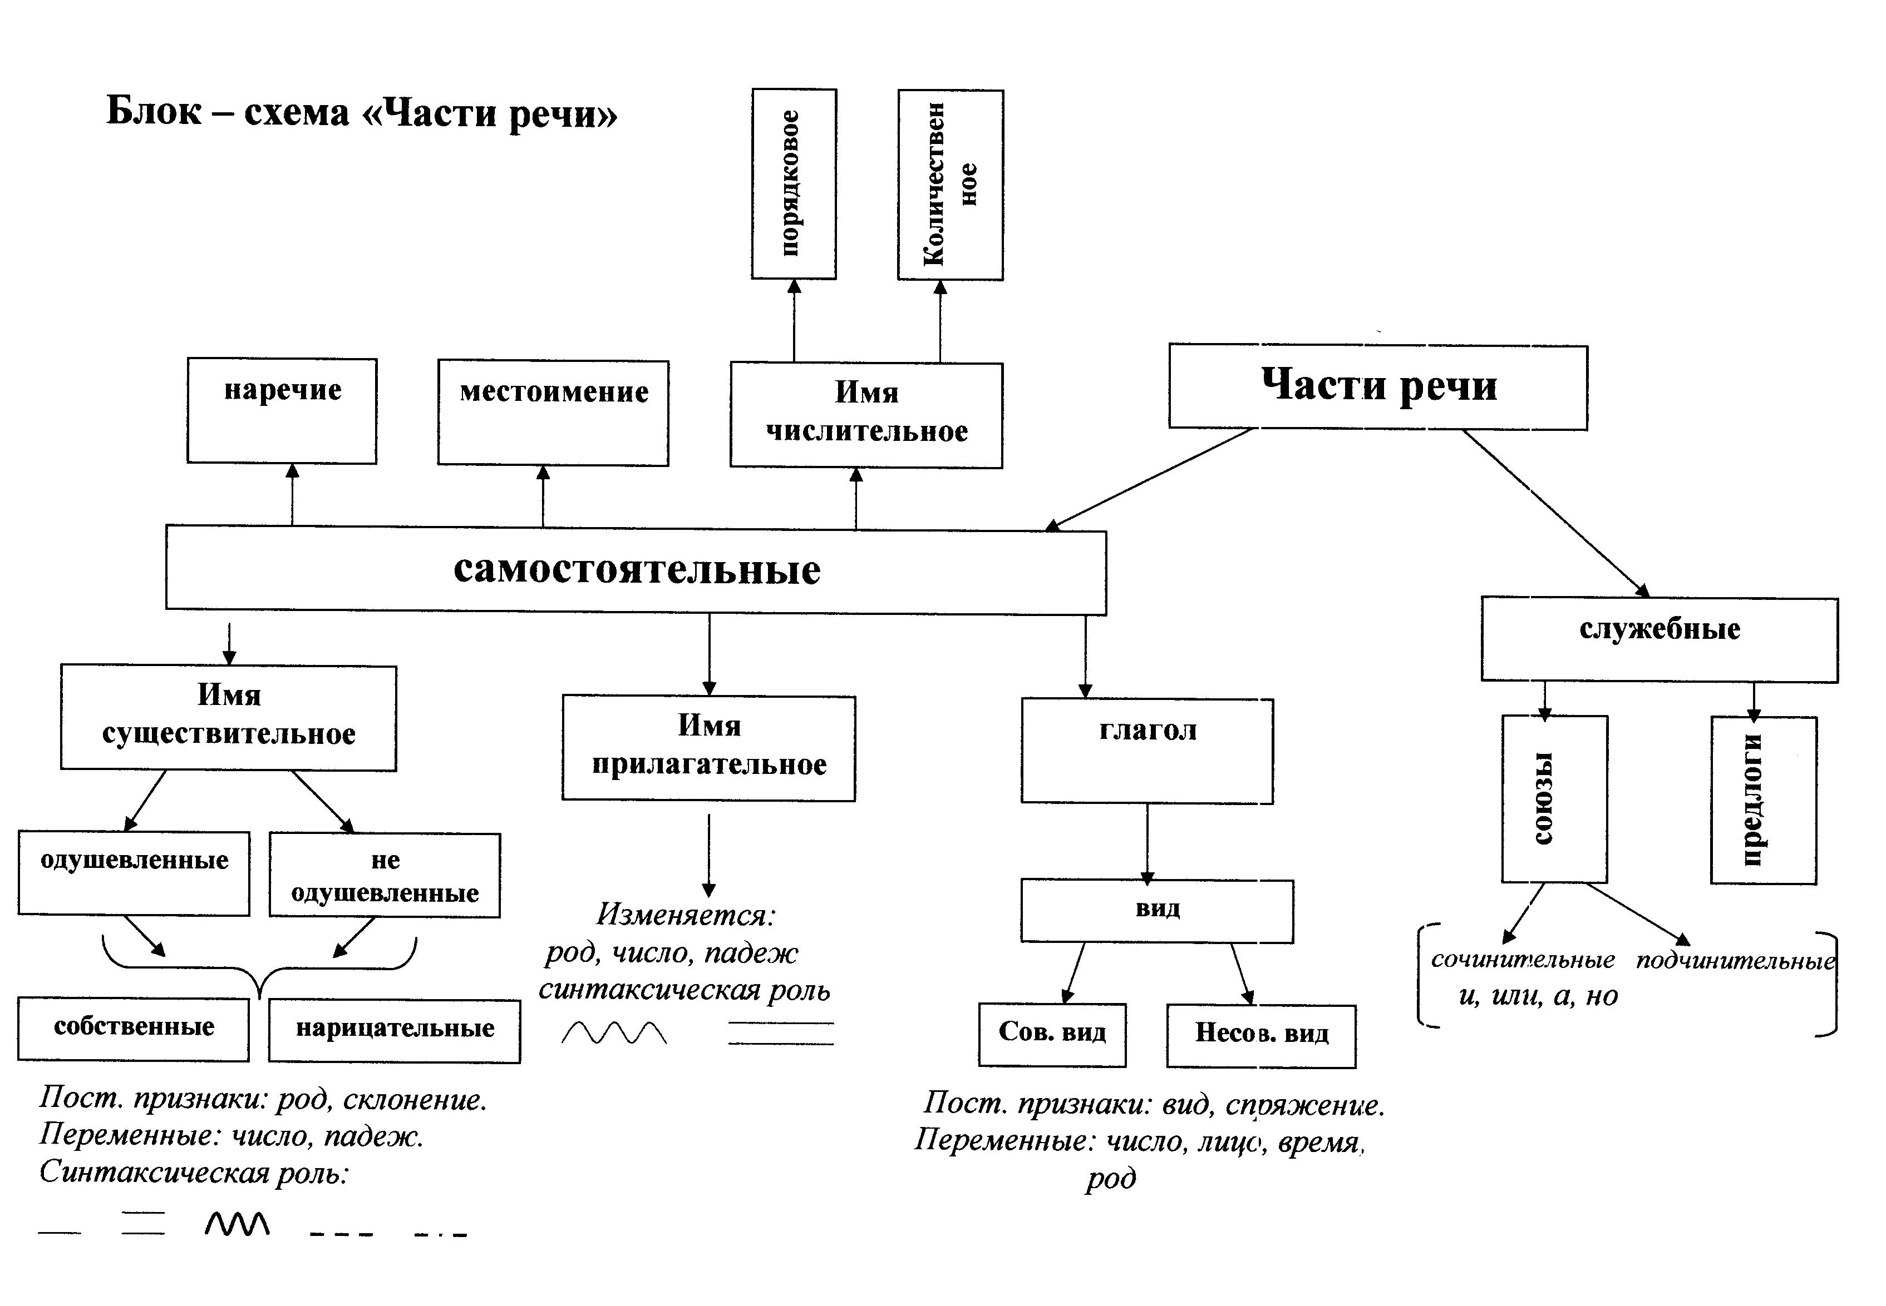
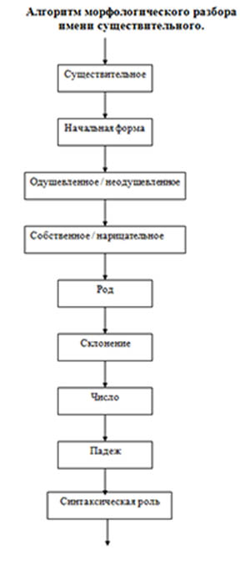
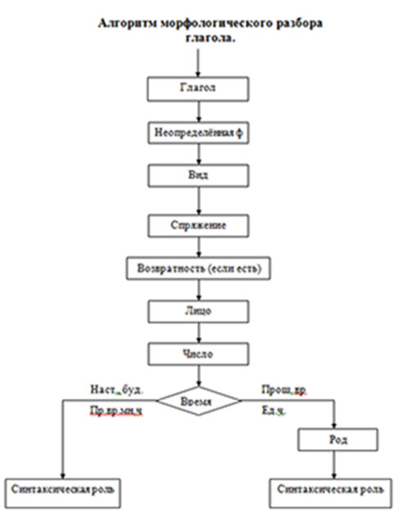
Алгоритм синтаксического разбора
предложений
(для начальной школы и 5 класса).
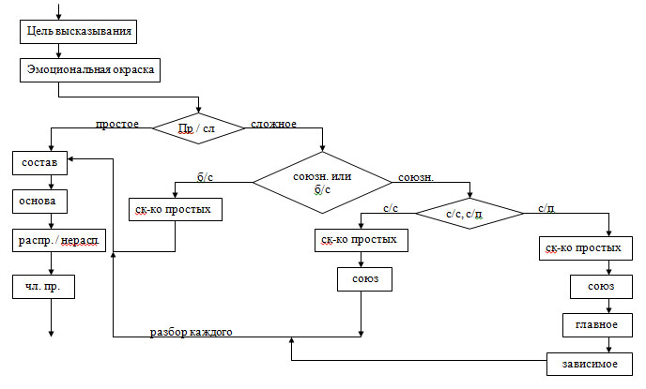
Математика

На уроках математики главной своей задачей считается необходимость научить ребенка творчески мыслить, самостоятельно работать находить пути решения проблемы.
На начальном этапе обучения хорошо применять следующие задания, развивающие логическое мышление (примеры заданий прилагаются).
Для развития аналитических способностей можно ввести на уроке
составление блок - схем и связывающих равенств. При голословном
рассуждении в решении задачи легко запутаться и потерять нить
решения. Блок — схема помогает не сбиться с нуги и четко
«отпечатывает» логические построения.
Рассмотрим эту работу на примере:
Задача №1: Было - ? чашек
Упаковано -16 коробок по 6 чашек. Осталось — 125 чашек

При составлении блок - схем пользуемся словами: чтобы узнать..., надо знать....
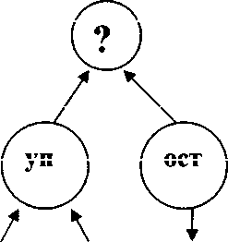
6 ч. 16 к. 125 ч.
Чтобы узнать, сколько чашек было, надо знать, сколько чашек упаковали и сколько осталось. Осталось 125 чашек, сколько упаковали, мы не знаем. Чтобы узнать, сколько упаковали, надо знать, сколько чашек было в одной коробке и сколько было коробок. В одной коробке было 6 чашек, а коробок было 16. Теперь мы можем узнать, сколько чашек упаковали, следовательно, теперь можно ответить на вопрос задач.

Составление блок - схем хорошо помогает в тех случаях, когда ребенок чётко знает, с чего начинать решение. Если ученик не улавливает смысл задачи, то ему поможет разобраться следующий алгоритм:1) О чём задача? 2)Найди главные слова. 3)Составь связывающее равенство.

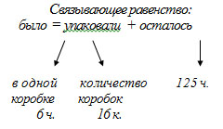
Задача решена не только по действиям, но и выражением.

О работе на уроках математики можно говорить много. В данной работе сделана попытка показать путь решения задач с помощью связывающих равенств.

Окружающий мир.

В начале своей педагогической деятельности учителя сталкиваются с тем, что дети, внимательно слушая новый материал на уроке, не могут связно ответить при проверке домашнего задания. Это скорее всего связано не столько с ленью учащихся, сколько с неумением работать с учебником, отбирать главное и фиксировать это в памяти.
Очень полезны при изучении окружающего мира уроки с практической работой, уроки, основанные на творческом мышлении.
На уроках, изучающих полезные ископаемые, хорошо проводить лабораторные работы. Учащиеся делятся на группы. Каждой группе выдаются образцы различных материалов: гранит, известняк, песок, глина и т.д. Образцы рассматриваются и на основе практической работы, информации почерпнутой из учебника, информации, сообщенной учителем, делаются выводы.

Например: гранит
1. Очень твердый (попробуйте отбить кусочек)
2. Тяжелее воды - тонет
3. Цвет - серый, красный
4. Состав: слюда, кварц, полевой шпат
5. Применение: строительство
6. Места добычи (по атласу)

Сперва работают «научные группы». Затем проводится «заседание ученого совета», на котором группы делятся друг с другом своими открытиями, подтверждают или опровергают их.
На уроках «Свойства воды», «Снег и лед» проводятся лабораторные работы. Причем урок «Снег и лед» проводится на первом часу, чтобы образцы не успели растаять.
На уроках, посвященных изучению природных зон, можно предложить исследовательскую работу- заполнить поэтапно таблицу, представленную ниже.

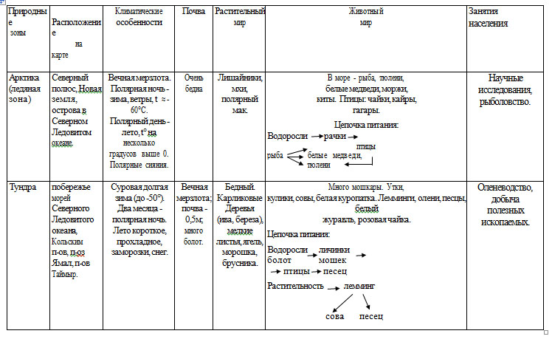
Аналогично заполняется таблица по зонам: лесов, степей, пустынь, субтропиков (Черноморское побережье Кавказа).

Для успешной работы на уроке необходимо стимулировать деятельность учащихся, ведь ребёнок может активно участвовать в учебной деятельности, если у него получается, если его хвалят. Он должен испытывать торжество победы. Можно использовать следующие возможности для поощрения учащихся:
>за отличные результаты в учебе;
>за мастерство на уроках труда и изо;
> за преодоление трудностей;
> за активность на уроке;
> за быстрый ум и смекалку;
> за творчество и оригинальность;

> за самостоятельность и инициативу;
> за работу с дополнительным материалом;
> за лучшую тетрадь
> за любознательность.
1. Похвала словом.
2. Выставка работ.
3. Благодарность родителям.
4. Запись в тетради «молодец», «постарался».
5. Награждение призом на линейке.
6. Праздник достижений.
Праздник достижений проводится в классе в виде игры, в ходе которой дети демонстрируют свои достижения

ПРИЛОЖЕНИЕ. ПРИМЕРНЫЕ ЗАДАНИЯ ПО КАРТОЧКАМ.
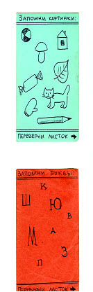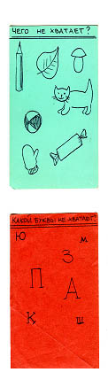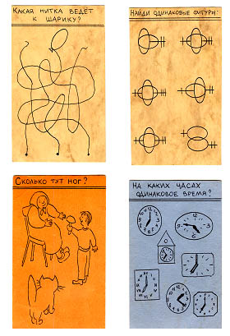

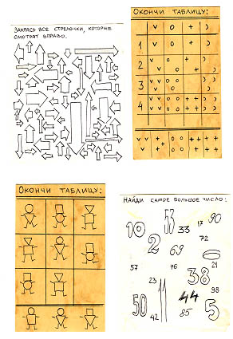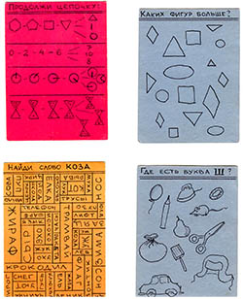

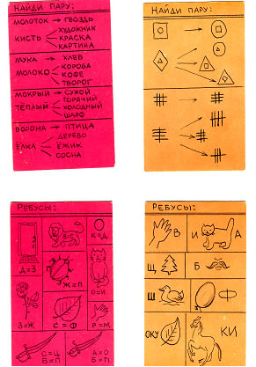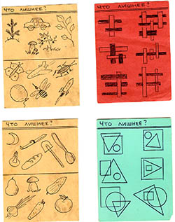

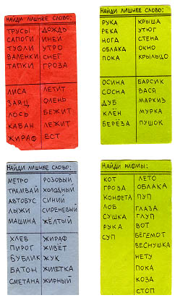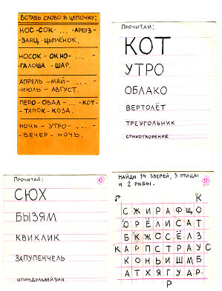
Найди спрятавшиеся буквы и запиши слово.

